

CESIÓN DE DERECHOS ARTÍCULOS REVISTAS

LOS AUTORES ABAJO FIRMANTES CERTIFICAN QUE:

El artículo entregado es original, no infringe las leyes de derechos de autor o cualquier otra ley de derechos de propiedad. No ha sido publicado previamente y no ha sido enviado para publicación en otra revista. Confirmamos que la revisión del artículo se ha hecho por todos los autores, los cuales estamos de acuerdo con el mismo.

El manuscrito recibido y aceptado es propiedad permanente de la Revista SOPHIA de la Universidad La Gran Colombia (ISSN: 1794-8932 ), y no puede ser publicado sin la autorización de la misma.

TITULO DEL ARTÍCULO:

El bajo impacto de la formación en investigación en los estudiantes de pregrado

FIRMA AUTORES RESPONSABLES
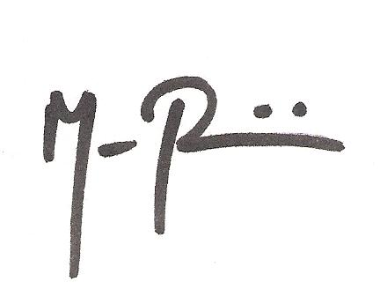
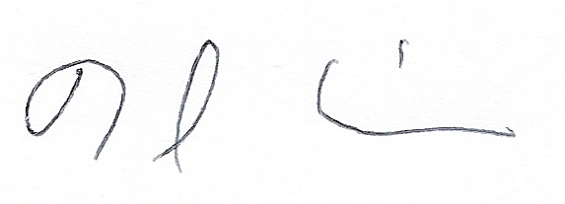

_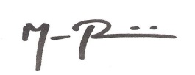
Firma
Documento de identidad _79491930________ de _Bogotá____________

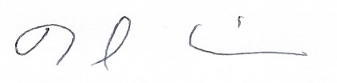
Firma

Documento de identidad _60351261________ de _Bucaramanga____________

Fecha:

Recibe Editor (a):

